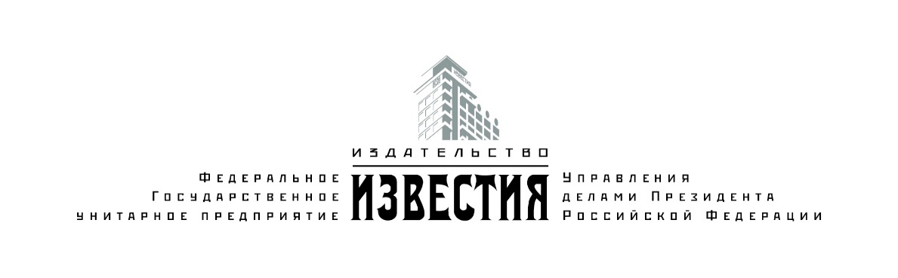

У В А Ж А Е М Ы Е А Р Е Н Д А Т О Р Ы!

При возникновении вопросов, связанных с арендой и эксплуатацией Помещений, Вы можете обращаться в службы ФГУП Издательство «Известия».

Заключение договоров аренды нежилых помещений и их сопровождение
Отдел договоров аренды и эксплуатации +7 (495) 620-8463, +7 (495) 620-8473

Пропускной режим
Пропускной и внутриобъектовый режимы осуществляются в соответствии с «Инструкцией о пропускном и внутриобъектовом режимах ФГУП Издательство «Известия», размещенной на сайте Предприятия: www.izv-udprf.ru.

По вопросам оформления постоянных и временных пропусков на территорию объектов Предприятия для работников и транспортных средств, ввоза/вывоза имущества обращаться в Отдел безопасности и режима +7 (495) 620-8473 доб. 40-48, 46-75.

Заказ разовых пропусков для посетителей и транспортных средств осуществляется в электронной системе подачи заявок. Логин и пароль для доступа в систему предоставляются на основании заявки, направленной арендатором по электронной почте: it@izv-udprf.ru.

Сверка расчетов по договорам
Бухгалтерия +7 (495) 620-8473 доб. 41-66
Отдельно выставляются счета за эксплуатационные и коммунальные услуги, пропуска автотранспорта.

Обращаем внимание! В целях корректного зачисления платежей и во избежание начисления пеней рекомендуем использовать в платежных документах следующие формулировки назначений платежа:

- аренда:
Аренда нежилого помещения за _______ 2023 г.
Договор № ____ от ________ на сумму: _______ руб.

Авансовый (обеспечительный) платеж
Договор № ____ от ________ на сумму: _______ руб.

- содержание и эксплуатация:
Эксплуатационные услуги за ______ 2023 г.
Договор № ___-Э от _________ на сумму: _______ руб.

Авансовый (обеспечительный) платеж
Договор № ____-Э от ________ на сумму: _______ руб.

- допуск автотранспорта на территорию:
За услуги допуска автотранспорта, въезжающего на территорию объекта за_______ 2023г. на сумму: _______ руб. по Заявке №б/н от _____________ (Вх.№ ГД-____ от ______ 2023 г.)

Получение разрешения на все виды ремонтных работ, согласование размещения вывесок на фасаде зданий
Заместитель генерального директора - главный инженер Сапунов Сергей Викторович
тел.: +7 (495) 6208473 доб. 47-37
Для получения разрешения следует обратиться с письмом на имя
главного инженера

Вопросы эксплуатации и использования арендуемого помещения
Единая дежурно-диспетчерская служба +7 (495) 620-8470 (круглосуточно).

Коменданты зданий

1-я ул. Ямского Поля, д. 28, 1-я ул. Ямского Поля, д. 28, стр. 12, стр. 13.
Панкова Светлана Михайловна +7(903) 134-3548

Никольский пер., д. 6, ул. Серегина, д. 10, пр-д Черепановых, д. 8, д. 8, стр.2;
Кутузовский пр-кт, д.1/7, д.3; Ломоносовский пр-кт, д.6; ул. Б. Черкизовская, д.20, к.1.
Лапшин Константин Николаевич +7 (926) 612-3070

Бумажный проезд, д. 14 стр. 1,3,5,11,12,15.
Алексеев Юрий Николаевич +7 (903) 523-7604

Бумажный проезд, д. 14 стр. 2.
Григорьева Ирина Алексеевна +7 (903) 523-7605

ул. Правды 15, стр. 1, ул. Правды 21, стр. 2, ул. Правды, д.24, ул. Правды 24, стр.4.
Фролков Владимир Васильевич +7 (903) 523-7610

Пятницкая ул., д. 25, стр. 1; Кутузовский пр-кт, д.1/7, д.3;
Ломоносовский пр-кт, д.6.
Калашникова Лидия Ивановна +7 (925) 006-0460

ул. Добролюбова, д.6, стр. 1,2,3,5; ул. Б.Черкизовская, д.20, к.1.
Огороднов Кирилл Александрович +7 (925) 368-7484

ул. Малая Никитская д.24, стр. 1, 2 , 4, 5, 6, 7, 14
Малышева Татьяна Николаевна +7 (903) 523-7611

Пушкинская пл., д.5; ул. Тверская, д.18, к.1; ул. Малая Дмитровка, д.1, стр.1,2; ул. Малая Дмитровка, д.3; Настасьинский пер., д.2, д.4к2, д.4к.4, д.6, д.8 стр.2
Прусов Алексей Всеволодович +7 (925) 006-0469

Операторы, предоставляющие услуги связи
По адресу: Настасьинский пер. д. 4 к. 2 и д. 8 стр. 2, ул. Малая Никитская д. 24 стр.1, 2, 4, 5, 6, 7, 14, ул. Добролюбова, д. 6, стр. 1, 5,
ООО "Высокие технологии" 125040, г. Москва, ул. Правды, д. 8, корп. 27, тел.+7(499) 303-0001; факс +7(812) 333-0001, www.1LTeam.ru, e-mail: web@1lteam.ru
Менеджер Маслов Сергей 8(499) 303-0001 доб.*424,
+7(925) 022-4-111

e- mail: m.zludova@1lteam.ru

По адресу: Бумажный пр-д, д.14стр. 1, 2, 3, ул. Правды д.24 стр.4, 1-ая ул. Ямского поля д. 28

АО «МАСТЕРТЕЛ» 107061, Москва, ул. Краснобогатырская, д. 89
тел. +7 (495) 787-0777, факс +7 (495) 787-0788, www.mastertel.ru/
Отдел корпоративных продаж Комуков Денис +7 (495) 787-0777 доб. 118,
+7 (903) 977-8292
e-mail: d.komukov@mastertel.ru

ООО «Наука-Связь», 125124, Москва, 3-я ул. Ямского поля, влад. 2
Тел. +7(495)502-90-92, факс +7(495)937-3412 сайт: www.naukanet.ru
Отдел корпоративных продаж, т/ф +7(495)937-3412
Начальник отдела Бреднёва Лариса Владимировна +7 (495) 502-9092 доб. 317
e-mail: l.bredneva@naukanet.ru
Менеджер по работе с клиентами Смирнова Людмила +7 (495) 502-9092 доб. 7789, +7 (926) 911-4597, +7 (903) 777 7555
e-mail: l.smirnova@naukanet.ru

По адресу: ул. Правды д.21 стр. 2

ООО «ОБИТ»
тел. +7 (495) 647-5000, факс +7 (495) 647-5001, www.obit.ru
Отдел корпоративных продаж Щелкотнин Илья +7 (926) 900-0972

ООО «Наука-Связь», 125124, Москва, 3-я ул. Ямского поля, влад. 2
Тел. +7(495)502-90-92, факс +7(495)937-3412 сайт: www.naukanet.ru
Отдел корпоративных продаж, т/ф +7(495)937-3412
Начальник отдела Бреднёва Лариса Владимировна +7 (495) 502-9092 доб. 317
e-mail: l.bredneva@naukanet.ru
Менеджер по работе с клиентами Смирнова Людмила +7 (495) 502-9092 доб. 7789, +7 (926) 911-4597, +7 (903) 777 7555
e-mail: l.smirnova@naukanet.ru

Дополнительно информируем, что в случае необходимости изготовления полиграфической продукции (книги, журналы, каталоги, бланки визитки, ежедневники, календари, открытки, листовки, плакаты, брошюры) или проведения фотосьемки Вы можете обратиться в полиграфический центр ФГУП Издательство «Известия»:
тел.: +7 (495) 650-3880
e-mail: komcenter@izv-udprf.ru
Адрес: г. Москва, улица Добролюбова д. 6, стр. 1.
www.izv-udprf.ru

